七年级地理下册 | 月考必考题型
《亚洲位置和范围》识图填图
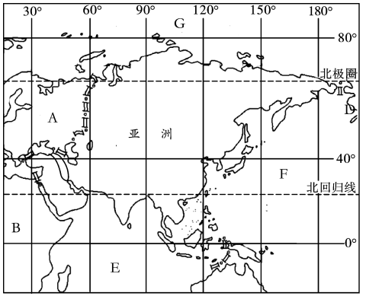
1、读亚洲地理位置图，回答下列问题。

(1)亚洲大部分位于东半球和北半球。
(2)亚洲地跨寒带、温带、热带三带，大部分位于北温带。
(3)七大洲中，除南极洲外，亚洲跨经度最多。
(4)亚洲与三大洋四大洲为邻，东临F太平洋，北临G北冰洋，南临E印度洋，西与A欧洲相连，西南隔苏伊士运河与B非洲为邻，东北隔白令海峡与D北美洲相望，东南与大洋洲为邻。

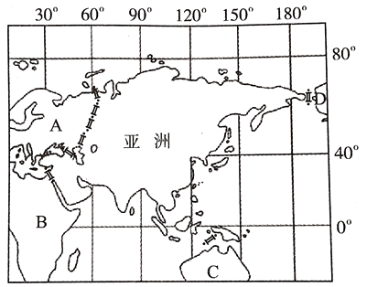
2、读“亚洲的范围图”，完成下列问题。

（1）亚洲以乌拉尔山脉、乌拉尔河、里海、大高加索山脉、土耳其海峡与A欧洲为界。
（2）亚洲的西南方向以苏伊士运河与B非洲为界。
（3）亚洲的东南面隔海与C大洋洲相望。
（4）亚洲的东北（方向）以白令海峡与D北美洲为界。

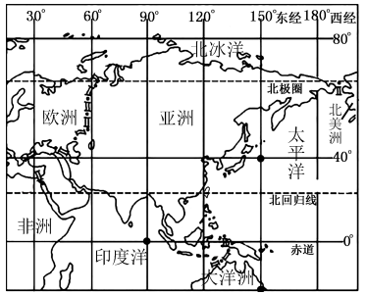
3、读亚洲范围图，完成下列问题。

(1)纬度位置：亚洲北部约达81°N，南部达11°S。自北向南依次被北极圈、北回归线和赤道三条特殊纬线穿过。所以，亚洲跨越五带中的北寒带、北温带和热带。
(2)经度位置：亚洲经度大约在26°E和170°w之间，范围广大。
(3)半球位置：亚洲绝大部分位于东西半球的东半球和南北半球的北半球。
(4)海陆位置：亚洲位于亚欧大陆的东部，太平洋的西岸，北临北冰洋，南临印度洋。

4、亚洲是我们的“家”，读“亚洲示意图”，回答下列问题。
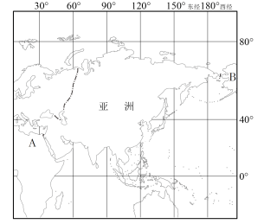

(1)我们的“家”大部分位于北半球、东（“东”或“西”）半球。
(2)认识我们的邻居：邻居A是非洲；我们与邻居B北美洲隔白令海峡相望。
(3)我们的“家”被三大洋环绕，四大洋中唯一没有濒临的大洋是大西洋。

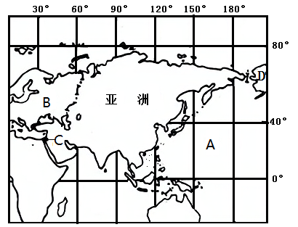
5、读“亚洲范围示意图”，完成下列各题:

(1)亚洲是世界上面积最大的大洲，从南北半球看，它主要位于北半球。
(2)从地球五带看，亚洲主要处在北温带。
(3)亚洲位于世界最大的大陆——亚欧大陆的东部，东部濒临世界最大的大洋A是太平洋。
(4)亚洲西部与B欧洲毗连，西南隔苏伊士运河与非洲相接。

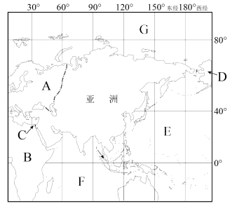
6、读“亚洲范围示意图”，完成下列问题。请你描述一下亚洲的地理位置：

(1)从东西半球看，大部分位于东半球；从南北半球看，大部分位于北半球。
(2)从地球五带的划分看，大部分地处北温带。
(3)从海陆位置看，西与A欧洲接壤，西南以C苏伊士运河与B非洲相邻；东临E太平洋，南临F印度洋，北临G北冰洋。

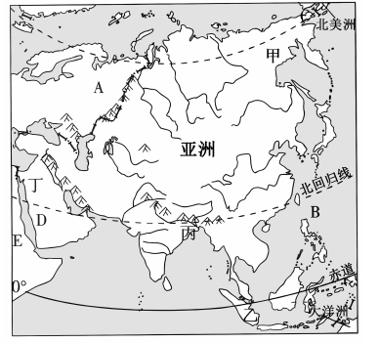
7、读亚洲略图，回答下列问题。

(1)写出图中字母所代表的地理事物的名称。
A欧洲，B太平洋，C白令海峡，D阿拉伯半岛。
(2)亚洲与E大洲的分界线是苏伊士运河。
(3)亚洲与A大洲的分界线是乌拉尔山脉、乌拉尔河、里海、大高加索山脉、黑海、土耳其海峡。

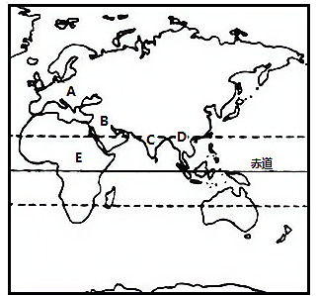
8、读世界部分区域图，完成下列问题。

（1）写出地理事物的名称：亚洲和欧洲的界线依次是乌拉尔山、乌拉尔河、里海、大高加索山脉、黑海、士耳其海峡；
（2）简述亚洲的海陆位置；
亚洲东、北、南三面分别濒临太平洋、北冰洋和印度洋，西与欧洲相连，西南与非洲为邻，东北隔白令海峡与北美洲相望。
（3）西亚的民居特点墙厚、窗户小、平顶，试分析该民居与当地自然环境的关系。
这种民居特点与当地白天炎热、昼夜温差大、降水少的气候相适应。

9、读图，回答下面问题。
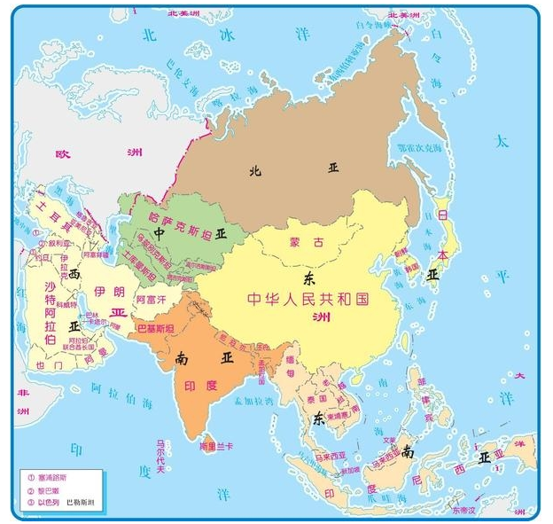

(1)2018年俄罗斯世界杯亚洲区预选赛12强赛已经结束了七轮争夺。目前在两个小组中占据前两名位置的4支球队分别是伊朗队、韩国队、日本队和沙特阿拉伯队。韩国和日本位于亚洲分区中的东亚，该分区内分布有世界最高的高原青藏高原；沙特阿拉伯和伊朗位于亚洲分区中的西亚，该分区内分布有世界最大的半岛阿拉伯半岛。
(2)亚洲与欧洲以乌拉尔山、乌拉尔河、里海、大高加索山脉为界。俄罗斯地跨亚、欧两洲，其中位于亚洲的部分地处亚洲分区中的北亚，该区内分布有亚洲最大的平原西西伯利亚平原。
七年级地理下册 | 月考必考题型
《亚洲位置和范围》识图填图
1、读亚洲地理位置图，回答下列问题。

(1)亚洲大部分位于东半球和北半球。
(2)亚洲地跨寒带、温带、热带三带，大部分位于北温带。
(3)七大洲中，除南极洲外，亚洲跨经度最多。
(4)亚洲与三大洋四大洲为邻，东临F太平洋，北临G北冰洋，南临E印度洋，西与A欧洲相连，西南隔苏伊士运河与B非洲为邻，东北隔白令海峡与D北美洲相望，东南与大洋洲为邻。

2、读“亚洲的范围图”，完成下列问题。

（1）亚洲以乌拉尔山脉、乌拉尔河、里海、大高加索山脉、土耳其海峡与A欧洲为界。
（2）亚洲的西南方向以苏伊士运河与B非洲为界。
（3）亚洲的东南面隔海与C大洋洲相望。
（4）亚洲的东北（方向）以白令海峡与D北美洲为界。

3、读亚洲范围图，完成下列问题。

(1)纬度位置：亚洲北部约达81°N，南部达11°S。自北向南依次被北极圈、北回归线和赤道三条特殊纬线穿过。所以，亚洲跨越五带中的北寒带、北温带和热带。
(2)经度位置：亚洲经度大约在26°E和170°w之间，范围广大。
(3)半球位置：亚洲绝大部分位于东西半球的东半球和南北半球的北半球。
(4)海陆位置：亚洲位于亚欧大陆的东部，太平洋的西岸，北临北冰洋，南临印度洋。

4、亚洲是我们的“家”，读“亚洲示意图”，回答下列问题。

(1)我们的“家”大部分位于北半球、东（“东”或“西”）半球。
(2)认识我们的邻居：邻居A是非洲；我们与邻居B北美洲隔白令海峡相望。
(3)我们的“家”被三大洋环绕，四大洋中唯一没有濒临的大洋是大西洋。

5、读“亚洲范围示意图”，完成下列各题:

(1)亚洲是世界上面积最大的大洲，从南北半球看，它主要位于北半球。
(2)从地球五带看，亚洲主要处在北温带。
(3)亚洲位于世界最大的大陆——亚欧大陆的东部，东部濒临世界最大的大洋A是太平洋。
(4)亚洲西部与B欧洲毗连，西南隔苏伊士运河与非洲相接。

6、读“亚洲范围示意图”，完成下列问题。请你描述一下亚洲的地理位置：

(1)从东西半球看，大部分位于东半球；从南北半球看，大部分位于北半球。
(2)从地球五带的划分看，大部分地处北温带。
(3)从海陆位置看，西与A欧洲接壤，西南以C苏伊士运河与B非洲相邻；东临E太平洋，南临F印度洋，北临G北冰洋。

7、读亚洲略图，回答下列问题。

(1)写出图中字母所代表的地理事物的名称。
A欧洲，B太平洋，C白令海峡，D阿拉伯半岛。
(2)亚洲与E大洲的分界线是苏伊士运河。
(3)亚洲与A大洲的分界线是乌拉尔山脉、乌拉尔河、里海、大高加索山脉、黑海、土耳其海峡。

8、读世界部分区域图，完成下列问题。

（1）写出地理事物的名称：亚洲和欧洲的界线依次是乌拉尔山、乌拉尔河、里海、大高加索山脉、黑海、士耳其海峡；
（2）简述亚洲的海陆位置；
亚洲东、北、南三面分别濒临太平洋、北冰洋和印度洋，西与欧洲相连，西南与非洲为邻，东北隔白令海峡与北美洲相望。
（3）西亚的民居特点墙厚、窗户小、平顶，试分析该民居与当地自然环境的关系。
这种民居特点与当地白天炎热、昼夜温差大、降水少的气候相适应。

9、读图，回答下面问题。

(1)2018年俄罗斯世界杯亚洲区预选赛12强赛已经结束了七轮争夺。目前在两个小组中占据前两名位置的4支球队分别是伊朗队、韩国队、日本队和沙特阿拉伯队。韩国和日本位于亚洲分区中的东亚，该分区内分布有世界最高的高原青藏高原；沙特阿拉伯和伊朗位于亚洲分区中的西亚，该分区内分布有世界最大的半岛阿拉伯半岛。
(2)亚洲与欧洲以乌拉尔山、乌拉尔河、里海、大高加索山脉为界。俄罗斯地跨亚、欧两洲，其中位于亚洲的部分地处亚洲分区中的北亚，该区内分布有亚洲最大的平原西西伯利亚平原。

